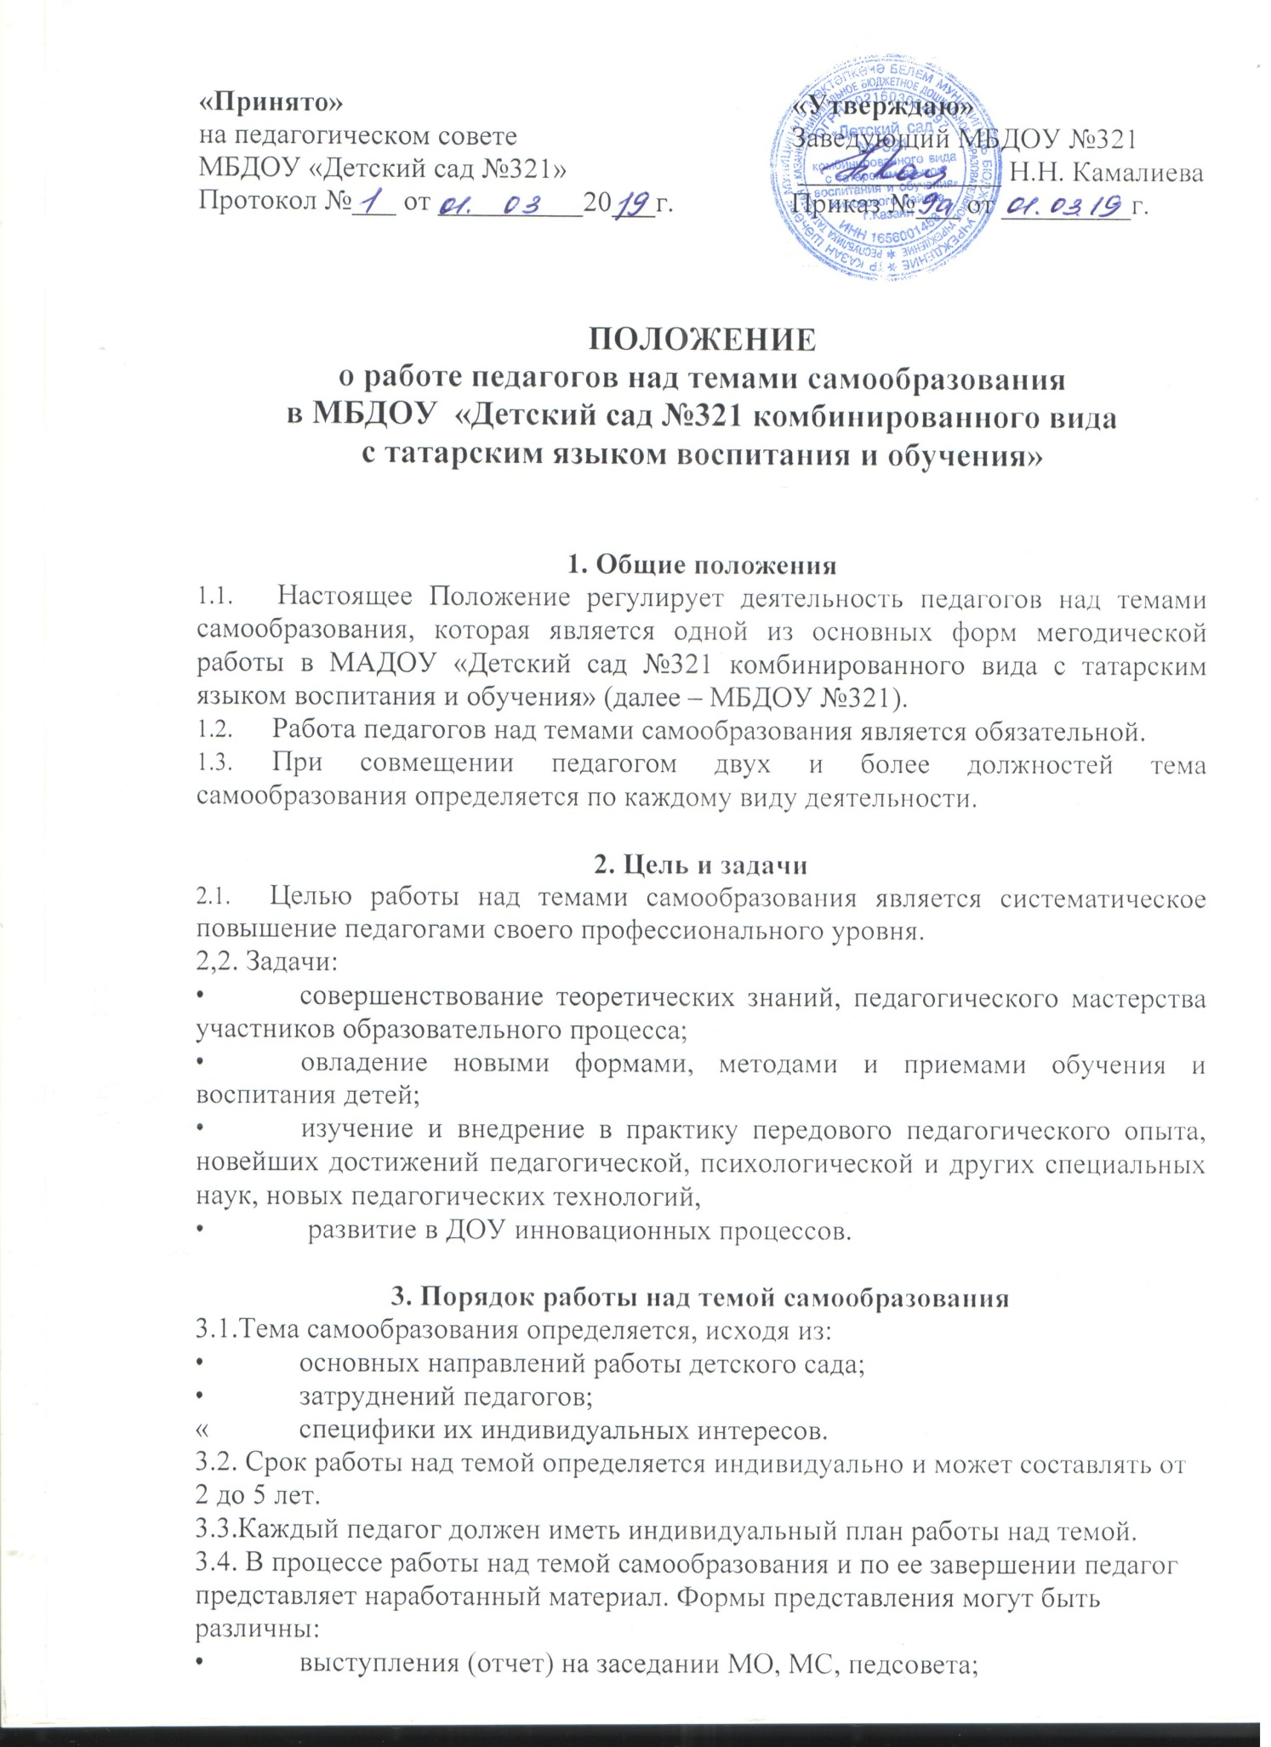

«Принято» «Утверждаю»
на педагогическом совете Заведующий МБДОУ №321
МБДОУ «Детский сад №321» ______________ Н.Н. Камалиева
Протокол №___ от __________20___г. Приказ №___ от _________г.

ПОЛОЖЕНИЕ
о работе педагогов над темами самообразования
в МБДОУ «Детский сад №321 комбинированного вида
с татарским языком воспитания и обучения»

1. Общие положения
  - Настоящее Положение регулирует деятельность педагогов над темами самообразования, которая является одной из основных форм мегодической работы в MAДOУ «Детский сад №321 комбинированного вида с татарским языком воспитания и обучения» (дaлee – MБДOУ №321).
  - Работа педагогов над темами самообразования является обязательной.
  - При совмещении педагогом двух и более должностей тема самообразования определяется по каждому виду деятельности.

2. Цель и задачи
  - Целью работы над темами самообразования является систематическое повышение педагогами свoeгo профессионального уровня.
2,2. Задачи:
    - совершенствование теоретических знаний, педагогического мастерства участников образовательного процесса;
    - овладение новыми формами, методами и приемами обучения и воспитания детей;
    - изучение и внедрение в практику передового педагогического опыта, новейших достижений педагогической, психологической и других специальных наук, новых педагогических технологий,
    - развитие в ДОУ инновационных процессов.

3. Порядок работы над темой самообразования
3.1.Тема самообразования определяется, исходя из:
    - основных направлений работы детского сада;
    - затруднений педагогов;
« специфики их индивидуальных интересов.

3.2. Срок работы над темой определяется индивидуально и может составлять от 2 до 5 лет.
3.3.Каждый педагог должен иметь индивидуальный план работы над темой.
3.4. В процессе работы над темой самообразования и по ее завершении педагог представляет наработанный материал. Формы представления могут быть различны:

- выступления (отчет) на заседании МО, MC, педсовета;
- теоретический, методический и практический семинары: практикум; тренинг; мастер- класс; открытый урок.
  - Старший воспитатель ведет учет тем самообразования, курирует деятельность педагогов по их реализации, консультирует, оказывает необходимую методическую помощь.
  - Результат работы по теме самообразования может быть представлен в форме: доклада; реферата; статьи в журнале; программы; дидактического материала; методического пособия; научно-методической разработки.
  - Весь наработанный материал сдается В методический кабинет и является доступные для использования другими педагогами.
  - Наиболее значимый опыт работы педагога может быть рекомендован к распространению на различных уровнях.

Приложение 1
К положению о работе педагогов
над темами самообразования
в МБДОУ №321

Примерный план
работы педагога над темой самообразования

1 этап. Подготовительный (выявление)
№ | Содержание работы | Сроки реализация
1 | Определение темы по обобщению опыта работы, обоснование ее актуальности, необходимости рассмотрения | 1-й год работы над темой
2 | Постановка целей, задач работы | 1-й год работы над темой
3 | Выдвижение гипотезы | 1-й год работы над темой

- Этап. Аналитический (изучение)
№ | Содержание работы | Сроки реализации
1 | Составление плана работы по самообразованию | l-й год работы над  темой
2 | Проведение обследования детей по интересующей проблеме (диагностика) | l-й год работы над  темой

- этап. Организационный (обобщение)
№ | Содержание работы | Сроки реализации
1 | Теоретическая часть:  - Изучение методической, педагогической, психологической и другой литературы, опыта работы коллег и т.п.  - Ознакомление с требованиями о оформления теоретической части работы над темой | 2-й, 3-й года работы
2 | Практическая чacть:  - Составление конспектов занятий, деятельности и т.д., их апробация.  - Изготовление пособий, атрибутов, приобретении оборудования дл проведения деятельности  - Проведение открытых мероприятий  - Выступление на педагогическом совете  - Участие в работе творческих групп | 2-й, 3-й года работы

- этап. Завершающий (внедрение)
№ | Содержание работы | Сроки реализации
1 | Оформление результатов обследования детей по проблеме | 3-й год  (4-й, 5-й годы)
2 | Оформление опыта работы:  - Систематизация теоретической части  - Систематизация практической материала  - Подборка материалов и составление «Приложения» (плана работы по самообразованию, конспектов„ результатов продуктивной деятельности детей, фотоматериалов и др ) | 3-й год  (4-й, 5-й годы)

- этап. Презентационный (распространение)
№ | Содержание работы | Сроки реализации
1 | Выступление на педагогическом совете «Ш опыта работы»:  - Рассказ;  - Организация выставки результатов продуктивной деятельности детей
 |  | В ходе дальнейшей педагогической деятельности
2 | Предоставление опыт работы «Передовой педагогический опыт» в методический кабинет на выставку | В ходе дальнейшей педагогической деятельности
3 | Подготовка материала к публикации в печатных изданиях | В ходе дальнейшей педагогической деятельности
4 | Участие в педагогических конкурсах

Приложение 2
К положению о работе педагогов
над темами самообразования
в MБДOУ №321

Примерный план
отчета по работе над темой самообразования в период реализации

мероприятий практического этапа

- План отчета:
- Обоснование выбора темы.
- Цель и задачи работы над темой, сроки.
- Анализ состояния вопроса по литературным источникам, имеющегося опыта по решению проблемы.
- Какая предусмотрена (или реализуется) система мер для решения педагогом проблемы в конкретные условиях.
- Какой предполагается результат и форма его представления.
- Полученные от педагога данные вносятся в таблицу.

N• | Ф.И.О. педагога | Должность | Teмa  самообразования | Гoд работы над  темой | Деятельность по реализации темы

- Необходимость введение графы «Год работы над темой» продиктована тем, что позволяет отследить, на каком этапе работы над темой находится педагог, и, если требуется, оказать соответствующую методическую помочь, определить виды деятельности в реализации темы в течение конкретного учебного года.
- Изменения в таблицу вносятся ежегодно. Такая система работы позволяет выявить передовой педагогический опыт, обобщить его и выбрать формы распространения.

